NOMBRE:
EMILIA
APELLIDO:FRANCAVILLA
AÑO:3
DIVISION:B
Fundamento de la practica
Mediante la siguiente practica se pretende que el alumno comprenda e interprete los procesos generados en los cambios de estado de la materia, junto con las características y propiedades de cada uno de dichos estados
Materiales
1 | Jeringa
2 | Agua

Procedimiento
Gases - Expansión
1 | Tomar una jeringa, y expandir el embolo hasta 5ml
2 | Tapar con el dedo la punta y comprimir
3 | Hacer el mismo proceso, pero esta vez, succionar 5ml de agua
4 | Tapar el dedo y comprimir

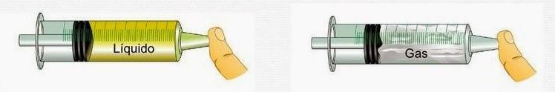
Preguntas
1 | Realizar una descripción del proceso
2 | ¿Qué paso cuando comprimieron el aire?
3 | ¿Cuántos cm pudieron comprimir?
4 | ¿Por qué creen que sucedió?
5 | ¿Qué paso cuando comprimieron el agua?
6 | ¿Cuántos cm pudieron comprimir?
7 | ¿Por qué creen que sucedió?

Respuestas y Conclusiones:
1.Necesitamos una jeringa y agua. el primer paso es
Tomar una jeringa, y expandirlo hasta el embolo 5ml
Tapar con el dedo la punta y comprimir
Hacer el mismo procedimiento, pero con agua y succionar 5ml

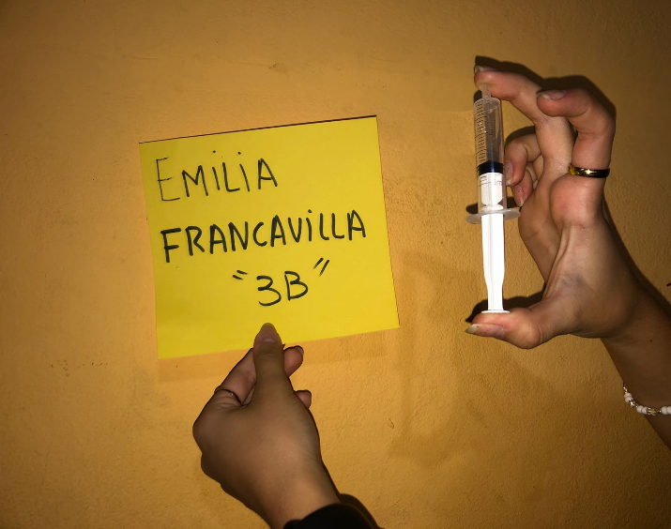ESTA ES LA COMPRESION DE AIRE

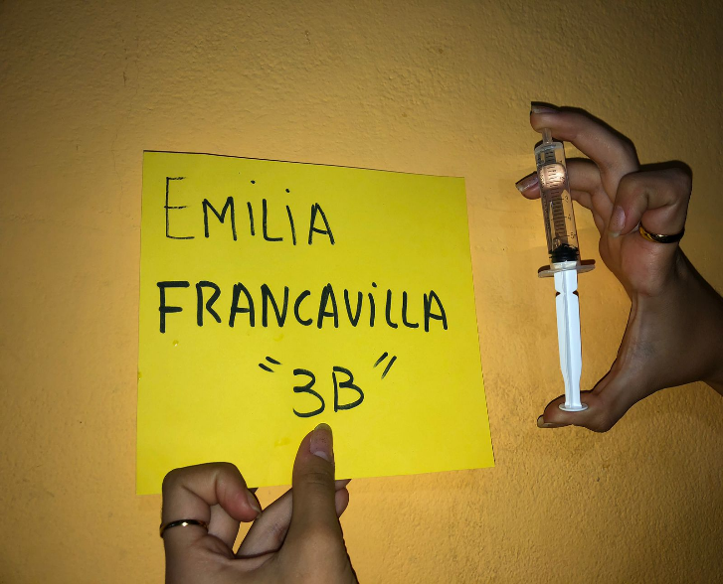

ESTA ES LA COMPRESION DE AGUA

2.cuando comprimi el aire se pudo agrupar hasta 1ml
3.pude comprimir 4ml
4.
5.cuando intente comprimir el agua,esta no se agrupo de igual forma que el aire
6.NINGUNO
7.

